RATA DOMÉSTICA, PARDA, DE GRANERO, DE AGUA.
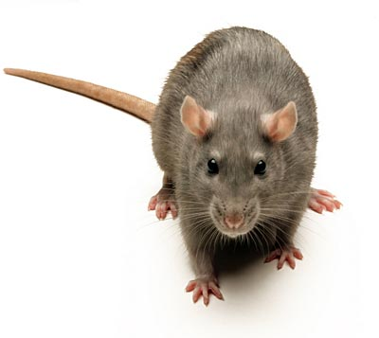
Rattus Norvegicus

DESCRIPICIÓN:
Su tamaño llega hasta los 45 cm de largo incluyendo la cola y pesa hasta 600 gr. Su color es pardo leonado variando a veces a gris oscuro o pardo rojizo, con la parte ventral grisácea. Su pelaje es corto y tieso. Las orejas son relativamente pequeñas, redondeadas, pegadas a la cabeza y sin pelos. Sus muslos son fuertes y en su cola el anillado es poco marcado, siendo su longitud igual o más corta que el cuerpo y la cabeza juntos.

BIOLOGÍA:

- Sus madrigueras las construye fuera de las viviendas, en alcantarillas, desagües o bien cavando en el suelo galerías con varias bocas y en el fondo instala su nido. .
- El período de gestación es de 3 semanas, naciendo de 8 a 10 crías por camada, las cuales a los 50 días ya maduras pueden independizarse. Cada hembra tiene 5 pariciones por año como promedio y si bien pueden llegar a vivir de 3 a 5 años, generalmente no superan el año.
- Su alimentación es muy variada, animal y vegetal, pero prefieren alimentos con alto contenido de grasa.

HÁBITAT:
Prefiere los lugares húmedos y necesita vivir cerca del agua, de allí que habite en desagües, cloacas, cerca de ríos y arroyos. Es un buen nadador y cavador pero es un mal trepador.

